BRANJE Z RAZUMEVANJEM – NEUMETNOSTNO BESEDILO

LASTOVKE SO ODLETELE
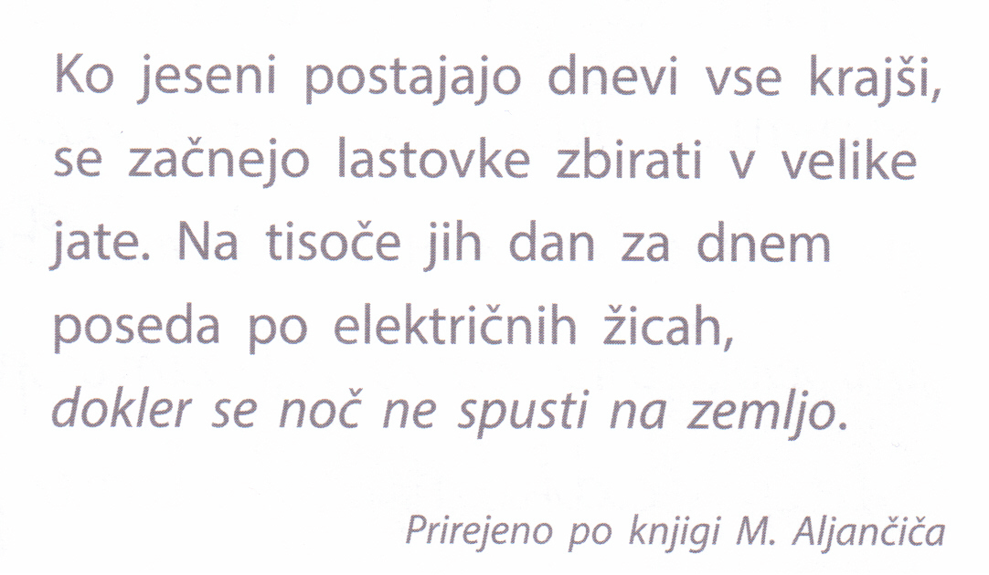
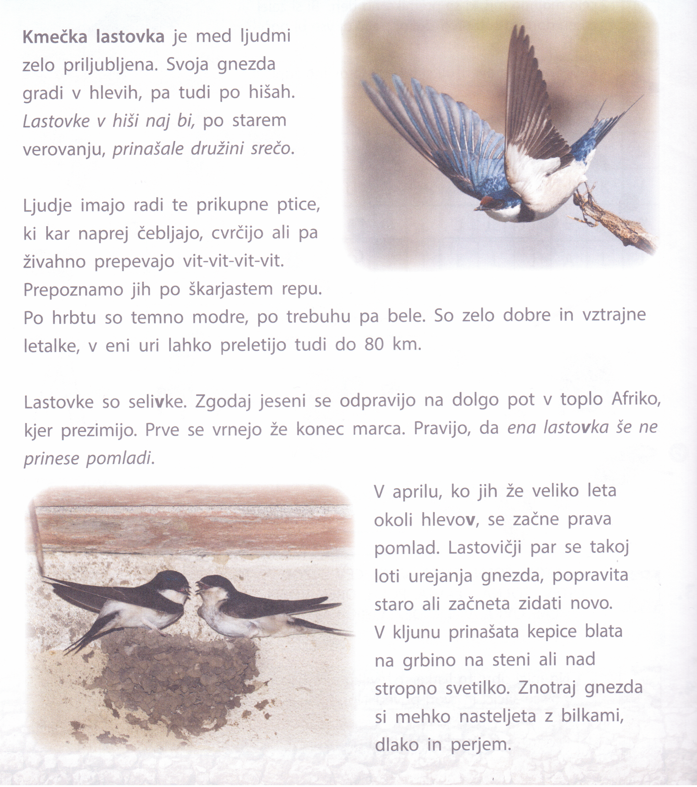

KAJ POMENIJO BESEDE:
- verovanju: prepričanju
- prikupne: simpatične”, prijetne
- grbina na steni: rahla izboklina
- nasteljeta: obložita
- bilkami: travnata stebelca
- poseda: sedi

Dobro preberi besedilo, nato pa reši spodnje naloge in natančno odgovori na vprašanja.
PIŠI ČITLJIVO, S PISANIMI ČRKAMI, PRAVOPISNO IN SLOVNIČNO PRAVILNO TER V CELIH POVEDIH,

1. Kje kmečka lastovka gradi svoja gnezda?
______________________________________________________________________________

______________________________________________________________________________

______________________________________________________________________________

2. Po čem prepoznamo kmečko lastovko?
______________________________________________________________________________

______________________________________________________________________________

3. Kdaj se odpravijo v tople kraje in kdaj se vrnejo?
______________________________________________________________________________

______________________________________________________________________________

______________________________________________________________________________

4. Kaj naredi lastovičji par v aprilu?
______________________________________________________________________________

______________________________________________________________________________

______________________________________________________________________________

5. Kdaj se začnejo lastovke zbirati v velike jate?
______________________________________________________________________________

______________________________________________________________________________

______________________________________________________________________________

6. Pravilne trditve obkroži z DA, nepravilne trditve z NE.

Lastovke so po hrbtu bele po trebuhu pa temno modre. | DA | NE
Lastovke ostanejo celo leto v svojem gnezdu. | DA | NE
So vztrajne letalke. | DA | NE
Pravijo, da lastovke v hiši, prinašajo družini srečo. | DA | NE
Lastovke gnezdijo v hlevih na tleh. | DA | NE
Marca odletijo v tople kraje. | DA | NE

7. Izberi si eno poved tu spodaj in napiši kaj pomeni.
ENA LASTOVKA ŠE NE PRINAŠA POMLADI ali LASTOVKE V HIŠI PRINAŠAJO SREČO.
______________________________________________________________________________

______________________________________________________________________________

______________________________________________________________________________

